להלן עותק המיועד לרשתות החברתיות (אפשרויות תמונה מצורפות) שנועד לעזור לכם לקדם את נושא הבריאות והרווחה של החודש — אדיבות והכרת תודה — בקרב החברים שלכם. אל תהססו לשתף בפלטפורמות התקשורת הפנימיות שלכם ובאמצעות חשבונות LinkedIn, לפי הצורך.

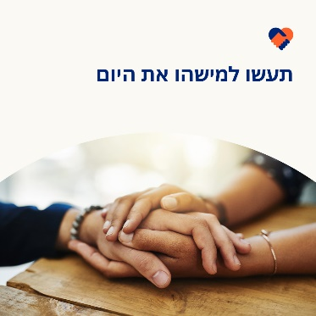 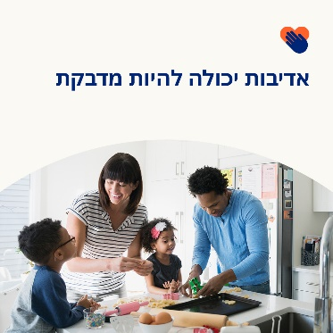 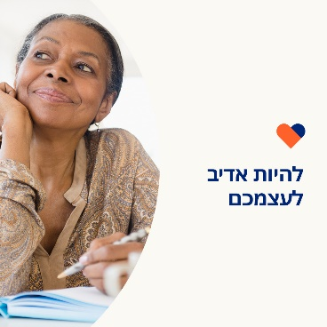

* 13 בנובמבר הוא יום הבריאות העולמי של אדיבות. מחקרים מראים כי אדיבות מגבירה את הבריאות הנפשית והרגשית שלך. זה גם מראה שאדיבות יכולה להיות מדבקת. החודש לימדו טיפים וכלים להפצת אדיבות. optumwellbeing.com/newthismonth/he-ILרווחה  
   #בריאות_העובדים #רווחה #יום_האדיבות_העולמי
* חלק חשוב באדיבות הוא אדיבות לעצמך. האזינו לפודקאסט של החודש בנושא "מסע לחמלה עצמית", ולאחר מכן הורידו את גיליון העבודה כדי להתחיל את יומן האדיבות שלך. optumwellbeing.com/newthismonth/he-IL רווחה  
   #בריאות_העובדים #רווחה #יום_האדיבות_העולמי
* כדי לעזור להפיץ אדיבות, בידקו את 7 הטיפים הבאים לדרכים קלות לעשות למישהו את היום. optumwellbeing.com/newthismonth/he-IL רווחה #בריאות_העובדים #רווחה #יום_האדיבות_העולמי

**איך לשתף ב-LinkedIn:**

* פתחו את חשבון LinkedInשלכם
* בחרו את ההודעה המועדפת עליכם (כולל הקישור) מלמעלה. העתיקו + הדביקו
* בחרו את התמונה המועדפת עליכם והוסיפו לפוסט שלכם (שמרו את התמונה בכונן שלכם, בחרו "הוסף תמונה" לפני שלב 4
* לחצו על "פרסום"